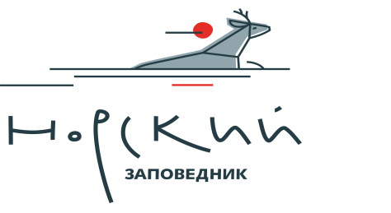

Утверждаю

Директор

ФГБУ «Государственный заповедник «Норский»
____________________________ Т.Н.Мудрак

08.12.2021г

Положение
о проведении межрайонного творческого конкурса
«Арт-Ель-2021»

1. Общие положения:
1.1. Межрайонный конкурс «Арт-Ель» (далее – Конкурс) проводится в рамках природоохранных мероприятий «Сохраним живую ель», а также в честь Дня заповедников и национальных парков России, ежегодно отмечаемого 11 января.
1.2. Организатор Конкурса – отдел экологического просвещения ФГБУ «Государственный заповедник «Норский» (далее – Организатор).

2. Цели и задачи Конкурса:
2.1. Экологическое просвещение населения.
2.2. Экологическое образование и воспитание детей.
2.3. Активизация познавательного интереса детей к окружающему миру.
2.4. Стимулирование творческой активности детей, развитие их творческих способностей, фантазии и воображения.
2.5. Предоставление участникам возможности в конкурсной форме продемонстрировать свои творческие способности.
2.6. Выявление и поощрение авторов лучших творческих работ.
3. Участие в конкурсе:
3.1. В Конкурсе принимают участие воспитанники дошкольных, учащиеся школьных образовательных учреждений, воспитанники детских творческих коллективов дополнительного образования.
3.2. Возраст участников от 4 до 18 лет.
3.3. На Конкурс принимаются как коллективные, так и индивидуальные работы. От каждого участника (коллектива) принимается одна творческая работа.
Прием работ до 27 декабря 2021 года

4. Требования к работам:
4.1. Участники должны изготовить искусственную новогоднюю ель из любого подручного материала, природного или неприродного происхождения.
4.2. Высота ели должна быть не менее 20 и не более 50 сантиметров.
4.3. Критерии оценки: экологичность, оригинальность, уровень художественного воплощения и технического исполнения.
4.4. Каждая поделка обязательно должна сопровождаться прочно прикрепленной этикеткой, со следующей информацией: название работы, Ф.И.О. автора или авторов, № либо название образовательного учреждения, класс/группа, Ф.И.О куратора. Куратором является воспитатель, педагог или родитель, который помогал ребенку с изготовлением елочки.
4.5. Работы участникам Конкурса не возвращаются. Они могут быть переданы в государственные и муниципальные учреждения, подарены воспитанникам детских домов, получателям социальных услуг социальных учреждений, ветеранам.
5. Подведение итогов до 29 декабря 2021 года

5.1. Победителей определит жюри, в состав которого войдут сотрудники заповедника.
Победители будут награждены дипломами, памятными подарками, их кураторы – благодарственными письмами.
Участники, чьи работы не заняли призовых мест, будут отмечены благодарственными письмами.
5.2. Вся информация о конкурсе, в том числе итоги, а также возможные изменения в ходе его проведения будут отражены на сайте заповедника: www.norzap.ru и на страницах соцсетей.
5.3. По всем интересующим вопросам обращайтесь по номеру 8 -41646-31-1-85, отдел экологического просвещения, или по электронной почте nora_eco@mail.ru пометкой «Арт-ель»

